Počítačová grafika

Počítačová grafika je dnes velmi široká oblast lidské činnosti a většinou se jí zabývají profesionálové v dané oblasti. Některé práce může provádět pomocí běžně dostupných programů každý uživatel PC.

Software pro práci s grafikou

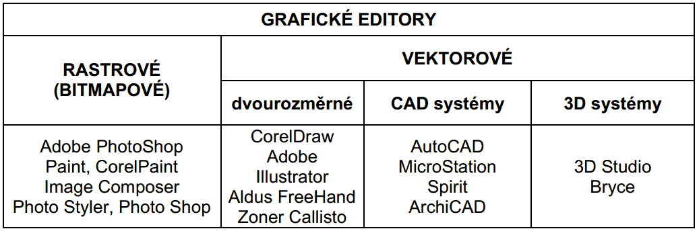

Rozdíl mezi rastrovou a vektorovou grafikou

RASTR neboli bitmap

Rastrový obrázek se skládá z velkého počtu jednotlivých vybarvených bodů a výsledkem je pak pěkná fotografie nebo malba. Fotografie vytvořená fotoaparátem se také skládá z množství barevných bodů.

Základem rastrové grafiky je rozložení obrazu na síť bodů (buněk, pixelů), z nichž každý je charakterizován svou barvou. Zabarvováním buněk dochází k vytváření obrazu. Nejdůležitějším parametrem rastrových obrázků je tedy počet bodů, ze kterého se obrázek skládá. Čím je těchto bodů víc, tím lépe. Zároveň s počtem bodů ale roste i velikost obrázku pro jeho uložení na disku.

Rozlišení je počet bodů na jednotku délky. Pro kvalitu obrázku je důležitý počet bodů a jejich jemnost (velikost). Udává se v bodech na palec (1“ = 2,54 cm).

Tedy obrázek široký přibližně 2,5 cm, který je po šířce rozdělený na 100 bodů, má rozlišení 100 dpi. Čím je rozlišení vyšší (stejný rozměr obrázku je rozdělen do většího počtu jemnějších bodů), tím je obrázek kvalitnější, hezčí, hladší.

Každý bod rastrového obrázku je dále charakterizován svou barvou. Používají se tyto barevné palety:

- Barevná paleta RGB, která nabízí 16,7 miliónů barev. Barva se dá namíchat složením 3 barev a to R-red, G-green, B-blue.
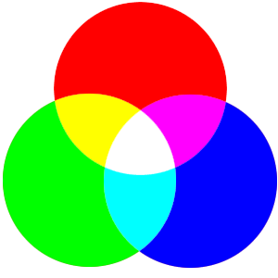

- Paleta 256 stupňů šedi – např. pro tisk „černobílých fotografií“. Informace o barvě bodu zabírá při uložení na disk prostor 1B – tyto obrázky jsou tedy o dvě třetiny menší než plnobarevné.

- Paleta 256 barev – používá se např. pro ovládací prvky WWW stránek – tlačítka, rámečky, čáry apod. ).

- Černobílý obrázek

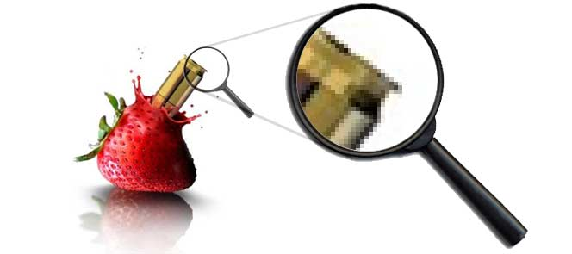

Formáty rastrové grafiky

- BMP (Microsoft Windows Bitmap) mono, 4, 8, 24 bity. Byl vytvořen pro Microsoft Windows, chybí mu kompresní schéma, nehodí se pro ukládání dat s velkou barevnou hloubkou a pestrostí (dokumenty jsou velmi velké). Maximální počet barev vzužitých současně je 256.

- PNG (Portable Network Graphics – anglicky přenosná síťová grafika) je grafický formát určený pro bezeztrátovou kompresi rastrové grafiky. Byl vyvinut jako zdokonalení a náhrada formátu GIF. PNG nabízí podporu 24 bitové barevné hloubky, nemá tedy jako GIF omezení na maximální počet 256 barev současně. PNG tedy do jisté míry nahrazuje GIF, nabízí více barev a lepší kompresi. Navíc obsahuje osmibitovou průhlednost (tzv. alfa kanál), to znamená, že obrázek může být v různých částech různě průhledný.

- GIF (Graphics Interchange Format) univerzální, nezávislý na platformě (kromě PC IBM se může používat i v počítačích Amiga, Macintosh,...). Hojně je využíván v internetu pro 16–256 barevné obrázky nebo stupně šedi (hlavně ovládací prvky WWW stránek). Je rychlý, snadno čitelný, umí „průhlednou“ barvu.

- JPEG, JPG (Joint Photographic experts Group) - metoda pro přenos grafických údajů a současně i název formátu, zejména pro programy manipulující s grafikou. Ukládá obrázky pomocí kompresního algoritmu umožňujícího zmenšit soubor na disku proti původní velikosti v paměti (ztrátová komprimační metoda), což umožňuje rychlejší stahování obrázků z internetu.

- TIFF - používá se v typografii a příliš nezávisí na platformě počítače. Generují ho skenery, rozmanitý formát někdy přináší problémy (mnoho různých verzí).

Funkce a nástroje rastrových editorů

Základem práce v grafických programech zabývající se tvorbou a úpravou rastrových obrázků, se používají základní nástroje:
- Tužka, guma, sprej, různé typy štětců
- Úpravy obrázků - změna barevných tónů, jasu, kontrastu
- Retušovací nástroje - rozmazávání, zostřování

VEKTOR

Vektorový obrázek můžeme nazvat kresbou – „skládačkou“. Kresba se skládá z jednotlivých geometrických objektů (obdélník, elipsa, úsečka, křivka, text, výplň a obrys). Vektorový obrázek se stal hlavně jako základ pro vytváření tisových dat, tvorbu log..
Charakteristika vektorového obrázku

- Každý bod, křivka nebo plocha je vyjádřena matematický (např. křivka je definována souřadnicemi počátečního bodu, vektorem určujícím směr a zakřivení a koncovým bodem).
- Objekt je tvořen obrysem, ohraničením a výplní.
- Vektorový obrázek je plně editovatelný bez ztráty kvality (změna se provádí změnou obrysu, spojováním, rozdělováním nebo editací křivek).
- Malý datový objem oproti rastrové (bitmapové) grafice – mnohem menší dokumenty.
- Vektorové objekty nejsou tvořeny jednotlivými body, můžeme je libovolně zvětšovat a zmenšovat.
- Jedním z objektů může být rastrový obrázek.

Formáty vektorové grafiky
- .eps, .ps – PostScript
- .pdf – Portable Document Format
- .ai – Adobe Illustrator Artwork
- .cdr – Corel Draw
- .svg – Scalable Vector Graphics
- .zmf – Zoner Callisto

CMYK

Vektorová grafika využívá systém barev CMYK. Jedná se o složení 3 barev, které jsou zcela odlišné od RGB. C-cyan(azurová, tyrkysová), M-magenta(fialová), Y-yellow. Výsledek C+M+Y = tmavě hnědá. Proto je přidána K-black(přidání černé).
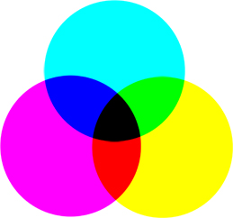

Barvy CMYK se používají hlavně u tiskárenských sestav. Každá tiskárna pracuje s barevným spektrem CMYK.

Funkce a nástroje vektorových editorů

- Skládání výsledného obrázku ze základních geometrických objektů — úsečky, geometrické tvary (kružnice, mnohoúhelníky), křivky, písmo,...
- Výběr objektů a manipulace s nimi — posun, kopie, zvětšování (i neproporční), otáčení, zkosení.
- Perspektiva, transformace jednoho objektu ve druhý, editace křivek,...
- Efektové funkce.
- Rozsáhlé možnosti práce s textem.

RASTR vs VEKTOR

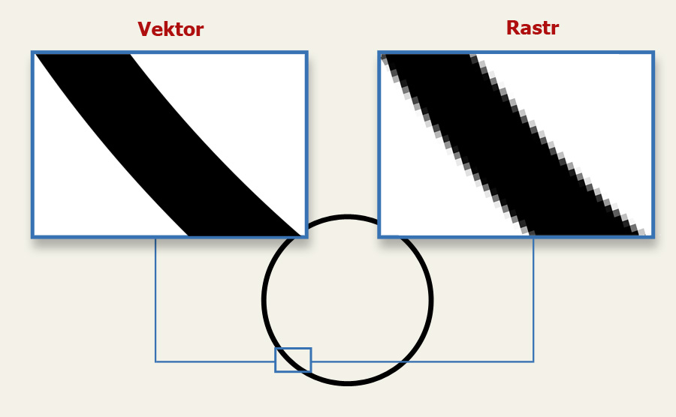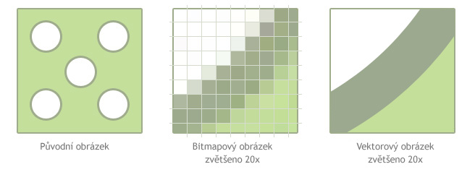

Používání barev

Pro běžné obrázky se používá barevná hloubka 3B/bod, která umožňuje použít pro každý bod obrázku jednu z 16,7 mil. barev. Monitory, skenery a digitální fotoaparáty používají k vytváření barev model RGB, tiskárny model CMYK.

Zásady používání barev

- Barvy používáme pro zlepšení srozumitelnosti, ne pouze pro ozdobu.
- Barvou můžeme upoutat pozornost na údaje, které považujeme za důležité.
- Můžeme vytvořit vlastní barevné prvky, které odliší náš dokument od jiných (barvy firemního loga, firemní barvy...).
- Pro zdůrazňování nepoužíváme příliš mnoho barev, méně je často víc.

Psychologické působení barev

- Modrá barva působí chladně, důstojně, solidně.
- Červená barva působí teple, v sytých odstínech až vyzývavě, hravě.
- Zelená barva uklidňuje, většině lidí je příjemná, nevtíravá.
- Fialová barva provokuje, vyrušuje z klidu, upozorňuje na sebe.
- Žlutá barva je ze všech nejteplejší, působí vesele.
- Šedá barva je neutrální, kombinovatelná s většinou ostatních barev.
- Černá barva je elegantní, důstojná až smutná.
- Bílá barva (a bílá plocha dokumentu) je velmi důležitá, protože umožňuje ostatním barvám vyniknout.

PDF soubory

PDF je zkratkou pro Portable Dokument Format (přenositelný dokumentový formát). Je to produkt firmy Adobe. Jednou z předností PDF souborů je možnost přenášet dokumenty z jednoho počítače do druhého bez ztráty formátů, grafických prvků, typů písma apod. Tento formát podporuje jak vektorovou tak rastrovou grafiku, může také obsahovat informace pro elektronické prohledávání dokumentů a navigaci.

Na straně tvorby PDF dokumentů potřebujeme speciální program, který funguje jako další tiskárna připojená k počítači. Hotový dokument vytvořený např. v textovém editoru potom takto vytiskneme do formátu PDF. Grafické programy často umí vytvořit soubor PDF přímo, bez potřeby instalace speciálníhoprogramu.

Pro prohlížení PDF souborů potřebujeme speciální program např. volně šířený Adobe Acrobat Reader.

Tvorba tisknutelných dat

Většina firem, které se zabývají tiskem dokumentů a materiálů, přijímají výhradně data ve formátu PDF. Tím pádem je nutné přesně se držet toho, jak se tyto tiskové data připravují. Pokud ale firma má dost času a nabízí formu zpracování zaslaných materiálů, většině po komunikaci, firma je ochotna si materiály připravit a vytisknout sama. Avšak platíte další peníze za přípravu pro tisk. Tisková data se připravují v měřítku 1:1, pokuď jde ale o tisk obrovského baneru provádí se pak tvorba dat v měřitku např. 1:10 atd. Grafka vytvořená, ať už v jakémkoliv grafickém programu zabývající se vektorovou grafikou nabízí samozřejmě možnost exportu do formátu PDF. Barvy dokumentu pro tisk jsou z pravidla v CMYK, jde totiž o vektorovou grafiku.

Ořezové značky a spadávky

Důležitou součástí tvorby grafiky pro tisk je vytvoření ořezových značek a spadávek. Ořezové značky slouží k tomu, aby se pak výsledná grafika ořezala a to právě přesně podle ořezových značek.

Spadávka je přesah dokumentu určeného pro tisk, aby se u okraje neobjevil úzký proužek nepotištěné plochy. Z pravidla je to u maloformátového tisku 2mm, a u velkoformátového tisku 3mm. Neuškodí však pracovat pouze se 3 mm bez ohledu na formát.

Vizitky

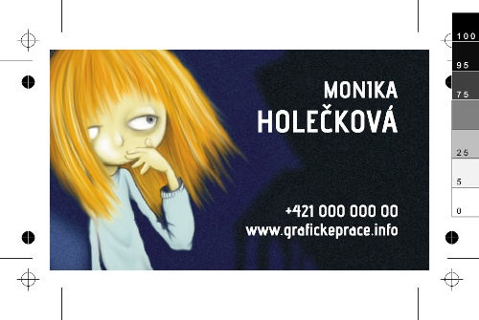
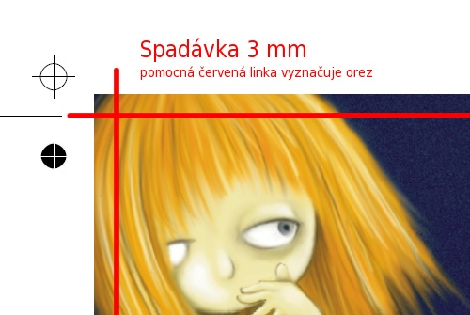

Placky

